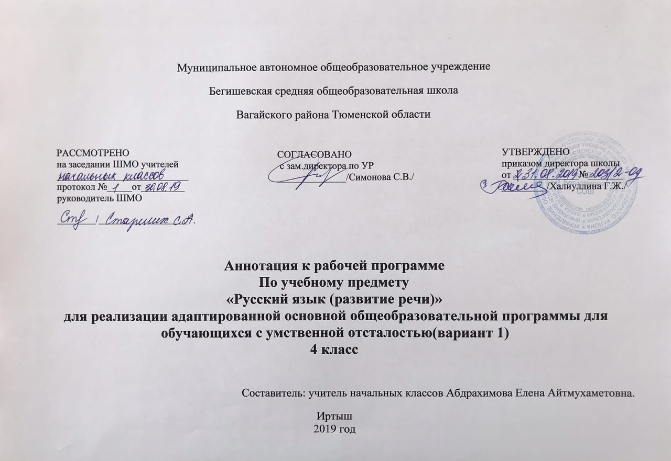

Планируемые результаты освоения учебного предмета «Русский язык»

Личностные результаты
с легкой умственной отсталостью (интеллектуальными нарушениями) с учетом индивидуальных возможностей и особых образовательных потребностей включают индивидуально-личностные качества, специальные требования к развитию жизненной и социальной компетенции и ценностные установки и должны отражать:
- развитие чувства любви к матери, членам семьи, к школе, принятие учителя и учеников класса, взаимодействие с ними;
- развитие мотивации к обучению;
- развитие адекватных представлений о насущно необходимом жизнеобеспечении; пользоваться специальной тревожной кнопкой на мобильном телефоне; написать при необходимости SMS- сообщение и другими);
- овладение социально-бытовыми умениями, используемыми в повседневной жизни (представления об устройстве домашней и школьной жизни; умение включаться в разнообразные повседневные школьные дела;
- владение элементарными навыками коммуникации и принятыми ритуалами социального взаимодействия;
- развитие положительных свойств и качеств личности;
- готовность к вхождению обучающихся в социальную среду.

Метапредметные результаты:
- Коммуникативные учебные действия обеспечивают способность вступать в коммуникацию со взрослыми и сверстниками в процессе обучения.
- Регулятивные учебные действия обеспечивают успешную работу на любом уроке и любом этапе обучения. Благодаря им создаются условия для формирования и реализации начальных логических операций.
- Познавательные учебные действия представлены комплексом начальных логических операций, которые необходимы для усвоения и использования знаний и умений в различных условиях, составляют основу для дальнейшего формирования логического мышления школьников.
Предметные результаты:
Минимальный уровень:
- различение гласных и согласных звуков и букв; ударных и безударных согласных звуков; оппозиционных согласных по звонкости-глухости, твердости-мягкости;
- деление слов на слоги для переноса;
- списывание по слогам и целыми словами с рукописного и печатного текста с орфографическим проговариванием;
- запись под диктовку слов и коротких предложений (2-4 слова) с изученными орфограммами;
- обозначение мягкости и твердости согласных звуков на письме гласными буквами и буквой Ь (после предварительной отработки);
- дифференциация и подбор слов, обозначающих предметы, действия, признаки;
- составление предложений, восстановление в них нарушенного порядка слов с ориентацией на серию сюжетных картинок;
- выделение из текста предложений на заданную тему;
- участие в обсуждении темы текста и выбора заголовка к нему.
Достаточный уровень:
- различение звуков и букв;
- характеристика гласных и согласных звуков с опорой на образец и опорную схему;
- списывание рукописного и печатного текста целыми словами с орфографическим проговариванием;
- запись под диктовку текста, включающего слова с изученными орфограммами (30-35 слов);
- дифференциация и подбор слов различных категорий по вопросу и грамматическому значению (название предметов, действий и признаков предметов);
- составление и распространение предложений, установление связи между словами с помощью учителя, постановка знаков препинания в конце предложения (точка, вопросительный и восклицательный знак);
- деление текста на предложения;
- выделение темы текста (о чём идет речь), выбор одного заголовка из нескольких, подходящего по смыслу;
- самостоятельная запись 3-4 предложений из составленного текста после его анализа.

Содержание учебного предмета «Изобразительное искусство»

Звуки и буквы.
Гласные звуки и буквы. Ударение. Гласная ударная и безударная. Выделение ударной гласной. Знак ударения. Различение в произношении ударной и безударной гласной. Наблюдение за ударной и безударной гласной в группе слов-родственников. Объяснение написания безударной гласной по опорной таблице.
Дифференциация слов с мягкими согласными на слух и в произношении. Обозначение мягкости согласных на письме. Буква ь на конце и в середине слова. Объяснение написания орфограммы с опорой таблицу. Перенос слов с ь.
Разделительный Ь перед гласными е, е, ю, я, и. Упражнения в умении слышать, правильно произносить и записывать данные слова. Правильный перенос таких слов.
Дифференциация на слух и в произношении звонких и глухих согласных в сильной позиции. Звонкие и глухие согласные на конце слова. Проверка.
Шипящие согласные. Сочетание гласных с шипящими. Несоответствие звука и буквы в данных словах. Правописание ЖИ-ШИ, ЧА-ЩА, ЧУ-ЩУ.
Слово.
Группировка слов по категориям: названия предметов, действий и признаков. Постановка вопросов к словам и в предложении. Составление словосочетаний по начальному слову и вопросу типа: рисую (кого?) птицу; рисую (кому?) брату; рисую (чем?) карандашом.
Названия признаков предмета. Определение признаков предмета по вопросам какой? какая? какое? какие? Названия признаков обозначающих цвет, форму, величину, материал и т.д. (холодный, твердый.)
Подбор слов, обозначающих ряд признаков одного предмета. Отгадывание предмета по его признакам: хитрая, рыжая…; злой, голодный…. Роль слова, обозначающего признаки в описании предмета. Выделение из предложения слов по вопросам.
Образование слов одной категории от другой по вопросу или по образцу: петь - певец, красивый – красота.
Подбор слов, противоположных по значению.
Распространение предложений словами различных категорий.
Имена собственные. Большая буква в именах людей или кличках животных, названиях улиц, городов, сел, деревень. Знание домашнего адреса.
Предлог. Раздельное написание предлогов с другими словами. Предлоги до, за, про, без, около, перед.
Слова с непроверяемыми орфограммами в корне. Подбор к ним родственных слов.
Словарь: аптека, билет, вдруг, вокзал, деревня, завтрак, здоровье, квартира, костюм, лягушка, магазин, метро, рассказ, родина, Россия, спасибо, трамвай, фамилия, человек, шел (20 слов).

Предложение.
Деление текса на предложение. Соблюдение паузы и интонации конца при выделении каждого предложения. Основные признаки предложения: законченность мысли, порядок слов в предложении, связь слов. Работа с деформированным предложением. Установление связи слов в предложении по вопросам.
Предложения, различные по интонации: повествовательные, вопросительные, восклицательные. Знаки препинания в конце предложения.
Составление диалогов с дополнением ответа на вопрос собеседника.
Составление ответов на вопросы. Вариативность ответов на один вопрос.

Тематическое планирование с указанием количества часов, отводимых на освоение каждой темы

№ | Раздел. Тема урока | Количество  часов
 | Повторение. Предложение.(6 часов)
1 | Практическое построение простого предложения. | 1
2 | Выделение предложений из текста | 1
3 | Составление предложений с употреблением слов в косвенных падежах. | 1
4 | Составление предложений из слов, данных в начальной форме. | 1
5 | Восстановление нарушенного порядка слов в предложении. | 1
6 | Деление текста на предложения | 1
 | Звуки и буквы. Алфавит 4 часа
7-8 | Расположение слов в алфавитном порядке. | 2
9-10 | Гласные и согласные буквы | 2
 | Мягкий знак на конце и в середине слова. 5 ч.
11-12 | Мягкий знак на конце слова | 2
13-14 | Мягкий знак в середине слова. | 2
15 | Мягкий знак на конце и в середине слова. | 1
 | Разделительный мягкий знак.8 ч.
16-17 | Разделительный мягкий знак перед буквами е, ё, ю, я, и. | 2
18-19 | Правила переноса слов с разделительным мягким знаком. | 2
20-21 | Правописание слов с разделительным мягким знаком. | 2
22 | Связная речь. Составление и запись рассказа по серии картинок и подробному вопроснику. | 1
23 | Диктант «Мягкий знак на конце и в середине слова. | 1
24 | Работа над ошибками | 1
 | Гласные после шипящих4 ч
25-26 | Сочетание гласных с шипящими. | 2
27-28 | Закрепление. Гласные после шипящих. | 2
29 | Связная речь. Составление рассказа по плану и данным предложениям. | 1
Парные звонкие и глухие согласные на конце и в середине слова.
14 ч.
30-31 | Звонкие и парные согласные на конце слова. | 2
32-33 | Правописание звонких и глухих согласных на конце слова. | 2
34-35 | Звонкие и парные согласные в середине слова. | 2
36-37 | Правописание звонких и глухих согласных в середине слова. | 2
38 | Закрепление. Парные звонкие и глухие согласные на конце и в середине слова. Работа над ошибками. | 1
39-40 | Диктант по теме Гласные после шипящих  Работа над ошибками | 2
41-42 | Закрепление. Парные звонкие и глухие согласные на конце и в середине слова. | 2
43-44 | Правописание звонких и глухих согласных в конце и середине слов. | 2
 | Ударные и безударные гласные.6ч.
45-46 | Ударение. Постановка ударения в словах. | 2
47-48 | Смыслоразличительная роль ударения. | 2
49-50 | Различение ударных и безударных гласных. | 2
 | Правописание безударных гласных 20 часов
51 | Одинаковое написание ударных и безударных гласных в различных формах одного и того же слова. | 1
52-53 | Знакомство со способами подбора проверочных слов по образцу. | 2
54 | Изложение текста «Иней» воспринятого зрительно, по данному плану.: | 1
55 | Нахождение проверочных слов в группе однокоренных слов | 1
56-57 | Упражнения в написании слов с безударной гласной. | 2
58-59 | Правописание безударных гласных | 2
60-61 | Правописание безударных гласных путём изменения формы слова. | 2
62-63 | Правописание безударных гласных путём подбора по образцу родственных слов. | 2
64-66 | Правописание слов с безударной гласной в корне слова. | 3
67-68 | Дифференциация всех изученных правил. | 2
69-70 | Связная речь. Составление рассказа «Птицы зимой» по картинке, вопросам | 2
71-72 | Диктант по теме Правописание безударных гласных  Работа над ошибками . | 2
73-74 | Закрепление. Правописание безударных гласных. Работа над ошибками. | 2
 | Непроверяемые безударные гласные.8ч.
75-76 | Слова с непроверяемыми безударными гласными | 2
77-78 | Правописание слов с непроверяемыми безударными гласными. | 2
79 | Закрепление. Правописание слов с непроверяемыми безударными гласными. | 1
80 | Связная речь. Работа с деформированным текстом. Выделение орфограмм | 1
81 | Диктант по теме Непроверяемые безударные гласные. | 1
82-83 | Работа над ошибками .Дифференциация слов с проверяемыми и непроверяемыми безударными гласными. | 2
 | Слово. Названия предметов, действий и признаков. 17 часов
84-85 | Слова, обозначающие названия предметов | 2
86-87 | Названия предметов. | 2
88-89 | Названия действий. | 2
90 | Слова, обозначающие действия предметов.. | 1
91 | Различение слов, обозначающих предметы и действия. | 1
92 | Связная речь. Составление и запись небольшого рассказа по теме: «Моя квартира». | 1
93-94 | Названия признаков. | 2
95-96 | Слова, обозначающие признаки предметов. | 2
97-98 | Названия предметов, действий и признаков. | 2
99 | Связная речь.  Обучающее изложение: описание птицы. | 1
100 | Закрепление. «Слова, названия предметов, действий предметов, признаков предметов». Работа над ошибками. | 1
101 | «Слова, названия предметов, действий предметов, признаков предметов» | 1
 | Имена собственные.6 ч.
102-103 | Имена собственные. | 2
104-105 | Правописание имен собственных. | 2
106 | Связная речь. Составление и написание под руководством учителя небольшого письма родным, товарищам. Написание почтового адреса. | 1
107 | Закрепление. Имена собственные | 1
108-109 | Диктант по теме Имена собственные.  Работа над ошибкам | 2
 | Предлоги 6 часов
110-111 | Предлоги. | 2
112-113 | Правописание предлогов с другими словами. | 2
114 | Связная речь. Восстановление нарушенного порядка слов в предложении | 1
115-116 | Диктант по теме Предлоги  Работа над ошибками | 2
 | Разделительный твёрдый знак -2 часа
117-118 | Разделительный твёрдый знак. | 2
 | Родственные слова-12
119 | Понятие о родственных словах. | 1
120  121-122 | Определение корня слова.  Упражнения в практическом образовании родственных слов. | 1  2
123 | Слова, сходные по звукобуквенному составу, но различные по смыслу. | 1
124 | Слова, сходные по смыслу, но отличающиеся звука – буквенным составом. | 1
125 | Связная речь. Составление и запись небольшого рассказа по серии картинок. | 1
126-127 | Диктант за III четверть.  Работа над ошибками . | 2
128-129 | Наблюдения за единообразием написания гласных и согласных в общей части родственных слов. | 2
130-131 | Упражнения в словоизменении и подборе родственных слов, обозначающих предметы, действия, признаки. | 2
 | Предложение. 16 часов
132 | Практическое построение простого предложения. | 1
133 | Связная речь. Составление и запись небольшого рассказа по сюжетной картинке и вопросам. | 1
134 | Выделение предложений из текста. | 1
135-136 | Упражнения в составлении предложений | 2
137-138 | Восстановление нарушенного порядка слов в предложении. | 2
139-140 | Дополнение предложений из слов, данных в начальной форме. | 2
141 | Составление рассказа по картинке, вопросам и данным словам. | 1
141-143 | Установление связи между словами в предложении по вопросам. | 3
144-145 | Распространение предложений. | 2
146-147 | Диктант  Работа над ошибками | 2
 | Знаки препинания в конце предложений 5часов
148-149 | Вопросительный знак в конце предложения. | 2
150-151 | Восклицательный знак в конце предложения. | 2
152 | Знаки препинания в конце предложения. | 1
 | Главные и второстепенные члены 8 часов
153-154 | Главные члены предложения. Сказуемое. | 2
155-156 | Главные члены предложения. Подлежащее. | 2
157-158 | Подлежащее и сказуемое – главные слова в предложении. | 2
159-160 | Второстепенные члены предложения (без деления на виды). | 2
 | Повторение пройденного 11 часов
161  162 | Алфавит.  Родственные слова. | 2
163 | Итоговый контрольный диктант | 1
164-165 | Работа над ошибками.  Парные звонкие и глухие согласные | 2
166 | Главные и второстепенные члены предложения. | 1
167-168 | Безударные гласные | 2
169-170 | Знаки препинания в конце предложения | 2
 | Всего | 170 часов

